1. 系统需求分析

本文在调研企业物资管理系统的过程中，以企业的物资采购管理系统业务的具体流程为例，对采购规程进行全面、细致的分析，并展示出系统业务功能各个模块的用例图。本系统主要用于，购物商场或其他的相关企业，进行原材料的采购。

3.1 初步调查

普通中小企业的物资采购管理流程，采购模块主要分为三个部分：原材料采购、公司内部设备采购、技术改造采购。而各个部门之间的物资需求，主要由采购部门全权负责。具体的负责内容有物资采购、库存管理、账目核算、合同鉴定等多个方面。但是部门分散、权利集中于采购部门，将会缺乏有效的监督。还需要人工负责核算，工作量大时，将有可能出现数据结算不及时、数据错误等问题，而且存在管理漏洞。

公司会根据一些理念，进行集中采购管理，再造后实行委托招采购制。成立了专门的采购管理部门，负责对整个公司的物资采购管理工作，实行独立统一的库存核算体系。公司在对采购管理流程恒再造并对组织机构调整后，非常需要对采购管理相关的业务进行升级，并建设一套信息化的软件。采购部对于采购计划，有权利按照实际采购周期采购，而影响生产的采购计划，由采购单位负责。而对于采购部来说，有权对设计选型明显不合理或劣质标准且垄断生产的产品时，有建议修改清单的权利。并及时通知对应部门。使用不符合规定的进料，无论任何理由，采购部都必须拒绝对其提供任何手续。而写采购部门对违反采购制度的部门和个人进行记录，在进行考核的时候列入个人考核内容。采购部门直面波涛汹涌的市场，采购部门的负责人有权在危机生产的情况下优先决策，再向总经理汇报。

采购部门为公司的采购管理机构，需要配合仓库部门，对公司的物资进行管理。并且主要负责全公司采购政策的制定，协调各个部门之间的采购计划，招标等。

现行采购过管理的特点

1. 采购部门实行责任人负责制，采购业务和比价操作业务相分离。
2. 各个材料单位作为采购管理时的最终使用单位，并监督采购物资的质量和价格，并对其进行比较评价，保证公司的财产和采购的质量。
3. 采购业务主要由采购部门负责，主要负责组织和实施采购业务的过程管理与控制。。
4. 采购部门的采购管理以用料单位为采购主体，根据采购物资的不同实施不同的采购方案、定价体系，即比价采购、招标采购。

3.2 采购的逻辑方案

需求分析阶段应建立系统的逻辑模型，主要应当建立系统的数据流图和数据字典为主要描述工具。并且应当仔细分析，显示中的企业是如何进行物资采购管理、采购流程，并把这些内容抽象成数据流和数据结构的形式，在B/S系统中描述采购管理的重要信息。

3.2.1 系统的业务流程分析

根据实际企业中的物资采购管理方式的调查与研究，并对企业的采购流程进行总结。在企业中一般都会有独立的采购部门。当企业库存不足，需要采购物质是，由一位负责人与多位成员之间相互沟通，将讨论的结果汇总，制定出一个合理、优秀的采购方案，并由领导负责申请采购，在企业的网站中进行招标采购的流程。具体的网上竞价采购流程图如图3.1所示

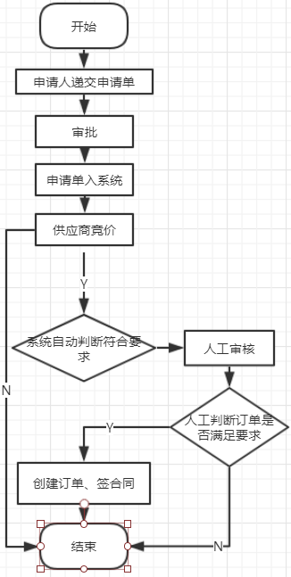图3.1 供应商竞价选择流程图

物资采购的流程，应当包括以下内容：

1. 将需要采购的物品形成清单，提交到系统，生成对应的采购需求单。
2. 相关的负责人，对采购需求单进行审批。审批通过后，进入需求单系统中。
3. 将采购需求单对供应商展示，并对供应商的报价进行收集，并录入系统中，完成竞价的相关操作。
4. 系统对供应商的报价进行审核，筛选完毕后。将筛选后的列表展示给企业中的相关负责人进行审核，有企业负责人选择最合适的报价方案进行采购，并确认采购合同。